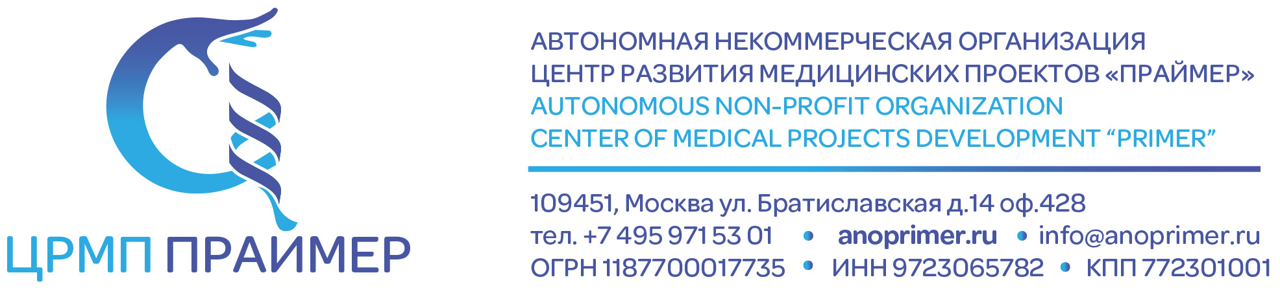

***Онлайн-конференция***

***«Иммуносупрессия у пациентов после трансплантации почки. Современные подходы»***

24 ноября 2022 года, в 16:00 (МСК)

|  |  |
| --- | --- |
| **Время** | **Тема и лектор** |
| 16:00 – 16:15 | «Особенности ведения пациентов после трансплантации в отдаленном периоде» - Cелютин Александр Александрович |
| 16:15 – 16:30 | «Практические аспекты оптимизации иммуносупрессии у пациентов после пересадки органов, клинический случай в Нижнем Новгороде» - Муртазалиева Марина Саидовна |
| 16:30 – 16:45 | «Ведение пациентов после трансплантации почки» - Милосердов Игорь Александрович |
| 16:45 – 17:00 | «Практические аспекты оптимизации иммуносупрессии у пациентов после пересадки органов» - Касимова Ирина Сергеевна |
| 17:00 – 17:15 | «Практические аспекты оптимизации иммуносупрессии у пациентов после пересадки органов, клинический случай 1» - Парабина Елена Валерьевна |
| 17:15 – 17:30 | «Практические аспекты оптимизации иммуносупрессии у пациентов после пересадки органов, клинический случай 2» - Казаринова Анастасия Вячеславовна |
| 17:30 – 17:45 | «Практические аспекты оптимизации иммуносупрессии у пациентов после пересадки органов, клинический случай 3» Шестакова Евгения Александровна |
| 17:45 – 18:00 | Дискуссия |